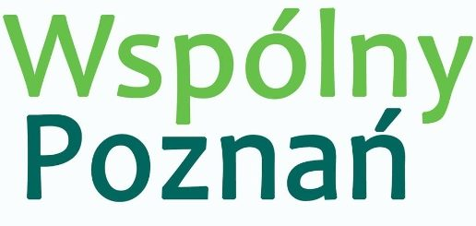
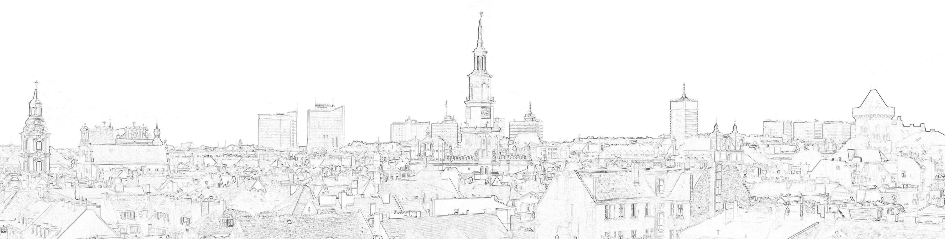
Halina Owsianna
Radna Miasta Poznania

Nr 3/03/2023
Poznań 12 marca 2024 r.

Pan
Jacek Jaśkowiak
Prezydent Miasta Poznania

INTERPELACJA

Dotyczy: Pierwszego Zakładu Aktywności Zawodowej
Szanowny Panie Prezydencie,
Sporo już czasu upłynęło, a tak dziś wygląda rzeczywistość i spełniona obietnica Pierwszego Zakładu Aktywności Zawodowej w Poznaniu.
Mam pytanie, jak Pan Prezydent to skomentuje i jak postrzega dalszy rozwój tej placówki.
Z wyrazami szacunku
Halina Owsianna

